Expressão de RNAm para genes relacionados a demetilação do DNA, apoptose e esteroidogênese em folículos ovarianos caprinos desenvolvidos in vivo ou in vitro na presença de anetol
mRNA expression for DNA demethylation, apoptosis and steroidogenesis in goat ovarian follicles developed in vivo or in vitro in the presence of anethole
Alesandro Silva Ferreira¹, Ana Flávia Bezerra da Silva, Ana Normélia Pereira de Morais, Laritza Ferreira de Lima, José Ricardo de Figueiredo, Juliana Jales de Hollanda Celestino
¹Universidade da Integração Internacional da Lusofonia Afro-Brasileira – UNILAB, Instituto de Ciências da Saúde - ICS, R. José Franco de Oliveira, s/n - Zona Rural, Redenção - CE, 62790-970, CE, Brasil. silvaalesandro90@gmail.com
ABSTRACT
The aim of this study was to evaluate the effect of the addition of the antioxidant anethole on the survival, development and expression of genes related to apoptosis, steroidogenesis and DNA demethylation of goat ovarian follicles grown in vivo or in vitro. For this, preantral (PA) and early antral (EA) follicles were mechanically isolated. The EA and a part of the PA were called uncultured/fresh control (D0), which were analyzed for mRNA levels for: BAX, BCL2, CYP17, CYP19A1, KDM1AX1 and KDM3A. The other PA were cultured in vitro in the following treatments: α-MEM⁺ in the absence (cultured control treatment) or presence of 300 μg/mL of anethole (anethole treatment), for 6 days. The parameters evaluated were: morphology, survival, follicular development and mRNA levels. It was observed that after cultivation, none of the parameters related to morphology and follicular development showed a difference between treatments (P > 0.05). The mRNA levels for BAX, BCL2, CYP17, CYP19A1, KDM1AX1 and KDM3A genes differed between in vivo grown EA vs. in vitro grown EA (control and anethole treatments). In conclusion, the expression of evaluated genes were altered during in vitro antrum formation (transition from PA to EA - in vitro folliculogenesis).
Keywords: epigenetic changes; oxidative stress; ovarian follicles; in vitro culture.
INTRODUÇÃO
Nas últimas décadas, diferentes biotecnologias no campo da reprodução assistida, tanto em humanos como em animais, têm sido desenvolvidas com intuito de auxiliar o tratamento da infertilidade e ainda aumentar a eficiência reprodutiva dessas espécies, respectivamente. Dentre estas biotécnicas, o cultivo in vitro folicular (CIVF) permite recuperar os folículos ovarianos pré antrais (FOPAs) e antrais (FOAs) antes que se tornem atrésicos, cultivá-los até sua completa maturação, para obter um grande número de oócitos competentes que poderão ser utilizados por outras biotécnicas, como a produção in vitro de embriões (PIVE; FIGUEIREDO et al., 2019). No entanto, atualmente há uma dificuldade em se produzir bons resultados com essa técnica, e um dos fatores que pode estar relacionado a isto, é o estresse oxidativo que ocorre nas condições in vitro. Nessas condições, o estresse oxidativo pode causar danos aos componentes celulares (organelas e DNA), resultando anormalidades epigenéticas, como alteração no perfil de metilação do DNA (YU et al., 2018).
O perfil de metilação (PM) do DNA envolve a adição do radical (CH₃) nos resíduos de lisina (K) das histonas (H), que podem normalmente ativar ou silenciar a expressão gênica durante os processos de oogênese, foliculogênese e embriogênese (SENEDA et al., 2008), tais como genes relacionados à sobrevivência folicular (BAX, BCL2) e produção de esteróides (CYP17, CYP19A1). O nível de metilação nos resíduos K é controlado por enzimas lisinas metiltransferases (KTMs) que transferem o CH₃ e lisinas demetilases (KDMs) que removem o CH₃. Dentre as KDMs, destacam-se a KDM1AX1 de H3K4me3 e KDM3A de H3K9me3 (LIU et al., 2020). Diversos autores têm observado que o estresse oxidativo no CIVF ocasiona um desbalanço no PM, afetando principalmente a expressão de genes que codificam fatores parácrinos e enzimas cruciais para a regulação gênica (YU al., 2018). Nesse sentido, a utilização de substâncias com capacidade antioxidante no meio de cultivo pode ter efeito benéfico sobre o CIVF e, consequentemente, sobre o PM. Estudos recentes destacaram o potencial antioxidante do anetol, demonstrando resultados promissores no CIVF de FOPAs e FOAs iniciais isolados (caprino: SÁ et al., 2017, SÁ et al., 2020). Contudo, o impacto do anetol sobre a regulação epigenética em folículos cultivados in vitro não é conhecido. Dessa forma, o presente trabalho objetivou investigar a expressão de genes relacionados à regulação da demetilação do DNA, durante a transição de FOPAs caprinos para FOAs, tanto in vivo (folículos não cultivados) quanto in vitro na ausência ou presença do anetol.
MATERIAIS E MÉTODOS
Todos os procedimentos experimentais foram aprovados pelo Comitê de Ética para o Uso de Animais da Universidade Estadual do Ceará (CEUA-UECE; No 00609605/2020).
Ovários (n=10) de 5 cabras adultas sem padrão racial definido (SPRD) foram coletados em abatedouro local e transportados ao laboratório a 4°C dentro de ~1 hora. No laboratório, fragmentos corticais dos ovários foram obtidos e transferidos para meio tamponado e a partir destes, FOPAs e FOAs foram visualizados, manualmente microdissecados e selecionados quanto aos aspectos morfológicos.
Todos os FOAs (n=40) e uma parte dos FOPAs (n=40) foram isolados, selecionados e aleatoriamente destinados ao controle fresco/não cultivado (D0) para análise da expressão gênica utilizando a técnica de reação em cadeia da polimerase quantitativa. Os demais FOPAs (n= 80) foram destinados, aleatoriamente, ao cultivo in vitro, nos seguintes tratamentos: meio de base α-MEM modificado na ausência (tratamento controle cultivado - n= 40) ou presença de 300 μg/mL de anetol (tratamento anetol - n= 40; SÁ et al., 2017). FOPAs foram cultivados individualmente por 6 dias em gotas de 100 μL de meio de base em placas de Petri (60 x 15 mm; Corning, EUA) sob óleo mineral a 38,5ºC em atmosfera umidificada com 7,5% de CO₂. Meios frescos foram preparados e pré-equilibrados durante a noite antes do uso, com 60 μL de meio trocados a cada 2 dias.
Ao fim dos 6 dias, todos os folículos (FOPAs e FOAs crescidos in vitro) dos diferentes tratamentos foram avaliados quanto a morfologia folicular (sobrevivência, diâmetro, taxa de crescimento e formação de antro), utilizando um estereomicroscópio. Contudo, apenas FOAs crescidos in vitro na ausência ou presença de foram avaliados quanto aos níveis de RNAm para: BAX, BCL2, CYP17, CYP19A1, KDM1AX1 e KDM3A.
A análise estatística foi realizada no Sigma Plot versão 11.0. O teste ANOVA seguido do teste LSD de Fisher foram utilizados para comparar as médias entre os tratamentos. Já o teste T não pareado foi utilizado para comparar os tratamentos. Os resultados foram expressos como porcentagem ou média ± erro padrão da média. As diferenças foram consideradas significativas quando P < 0,05.
RESULTADOS E DISCUSSÃO
Morfologia folicular após cultivo o in vitro
Foi possível observar, após o CIVF de FOPAs por 6 dias, que as taxas de folículos morfologicamente normais, extrusos ou degenerados, a taxa de formação de antro, e ainda, as taxas de diâmetro folicular e crescimento diário não diferiram entre os tratamentos (controle e anetol; P > 0,05).
Perfil de expressão gênica folicular antes e após o cultivo
Independente do gene estudado relacionado à sobrevivência, esteroidogênese e regulação da demetilação, níveis semelhantes (P > 0,05) de RNAm foram observados entre os FOPAs tardios e FOA iniciais crescidos in vivo. Da mesma forma, níveis similares (P > 0,05) de RNAm foram observados em FOA iniciais crescidos in vitro na ausência ou presença de anetol. Foi evidenciado ainda que os níveis de RNAm para os genes estudados foram diferencialmente afetados pelo cultivo in vitro na presença do anetol, ou seja, os genes BAX e CYP17 tiveram sua expressão aumentada (P < 0,05), enquanto os genes BCL2 e KDM3A tiveram sua expressão reduzida (P < 0,05), não sendo contudo, observado alterações (P > 0,05) dos genes KDM1AX1 e CYP19A1, independente da categoria folicular (FOPA tardios e FOA iniciais). Quando FOA iniciais crescidos na ausência do anetol (controle) foram comparados com folículos crescidos in vivo, observou-se que a expressão foi aumentada (P < 0,05) para os genes BAX, CYP17 e CYP19A1, diminuída (P < 0,05) para os genes BCL2 e KDM3A, e não afetadas para o gene KDM1AX1.
O balanço entre a expressão dos genes pró (BAX) e antiapoptóticos (BCL2) determinam a sobrevivência ou morte folicular (SÁ et al., 2020). Neste trabalho observou-se que embora a relação na expressão de mRNA para BAX/BCL2 tenha sido aumentada em FOAs crescidos in vitro, alterações morfológicas não foram observadas, podendo tal fato estar relacionado ao curto período de CIVF, ou ainda, a não tradução das respectivas proteínas. Além disso, sabe-se que o gene KDM3A, o qual foi reduzido em FOAs crescidos in vitro, regula a demetilação de diversos genes, havendo assim a possibilidade de que o menor nível de mRNA para o gene BCL2 se deva ao menor grau de demetilação para esse gene, o qual é corroborado por Zhu et al. (2021).
CONCLUSÃO
Em conclusão, a expressão de genes envolvidos na demetilação, esteroidogênese e apoptose, foram alterados durante a transição dos FOPAs para FOAs in vitro. Além disso, o nível de mRNA para os genes BAX, BCL2, CYP17, CYP19A1 e KDM3A diferiram entre FOAs crescidos in vivo vs. FOAs crescidos in vitro, nos tratamentos controle e anetol.
REFERÊNCIAS
FIGUEIREDO, J. R.; CADENAS, J.; LIMA, L. F.; SANTOS, R. R. Advances in in vitro folliculogenesis in domestic ruminants. Animal Reproduction, v. 16, p. 52-65, 2019.
LIU, Z.; ZHANG, G.; DENG, M.; YANG, H.; PANG, J.; CAI, Y.; WAN, Y.; WANG, F. Inhibition of lysine-specific histone demethylase 1A results in meiotic aberration during oocyte maturation in vitro in goats. Theriogenology, v. 143, p. 168-178, 2020.
SÁ, N.A.R.; ARAÚJO, V.R.; CORREIA, H.H.V.; FERREIRA, A.C.A.; GUERREIRO, D.D.; SAMPAIO, A.M.; ESCOBAR, E.; SANTOS, F.W.; MOURA, A.A.; LÔBO, C.H.; CECCATTO, V.M.; CAMPELLO, C.C.; RODRIGUES, A.P.R.; LEAL-CARDOSO, J.H.; FIGUEIREDO, J.R. Anethole improves the in vitro development of isolated caprine secondary follicles. Theriogenology, v. 89, n. 2016, p. 226–234, 2017.
SÁ, N.A.R.; FERREIRA, A.C.A.; SOUSA, F.G.C.; DUARTE, A.B.G.; PAES, V.M.; CADENAS, J.; ANJOS, J.C.; FERNANDES, C.C.L.; ROSSETO, R.; CIBIN, F.W.S.; ALVES, B.G.; RODRIGUES, A.P.R.; RONDINA, D.; GASTAL, E.L.; FIGUEIREDO, J.R. First pregnancy after in vitro culture of early antral follicles in goats: Positive effects of anethole on follicle development and steroidogenesis. Molecular Reproduction and Development, v. 87, n. 9, p. 966–977, 2020.
SENEDA, M.M.; GODMANN, M.; MURPHY, B.D.; KIMMINS, S.; BORDIGNON, V. Developmental regulation of histone H3 methylation at lysine 4 in the porcine ovary. Reproduction, v. 135, n. 6, p. 829-838, 2008.
YU, X.X.; LIU, Y.H.; LIU, X.M.; WANG, P.C.; LIU, S.; MIAO, J.K.; DU, Z.Q.; YANG, C.X. Ascorbic acid induces global epigenetic reprogramming to promote meiotic maturation and developmental competence of porcine oocytes. Scientific Reports, v. 8, n. 1, p. 6132, 2018.
ZHU, Z.; WU, X.; LI, Q.; ZHANG, J.; YU, S.; SHEN, Q.; ZHOU, Z.; PAN, Q.; EU, W.; QI, D.; ZHANG, Y.; ZHAO, W.; ZHANG, R.; PENG, S.; LI, N.; ZHANG, S.; LEI, A.; MIAO, Y.L.; LIU, Z.; CHEN, X.; WANG, H.; LIAO, M.; HUA, J. Histone demethylase complexes KDM3A and KDM3B cooperate with OCT4/SOX2 to define a pluripotency gene regulatory network. The FASEB Journal, v. 35, n. 6, p. e21664, 2021.
FIGURAS
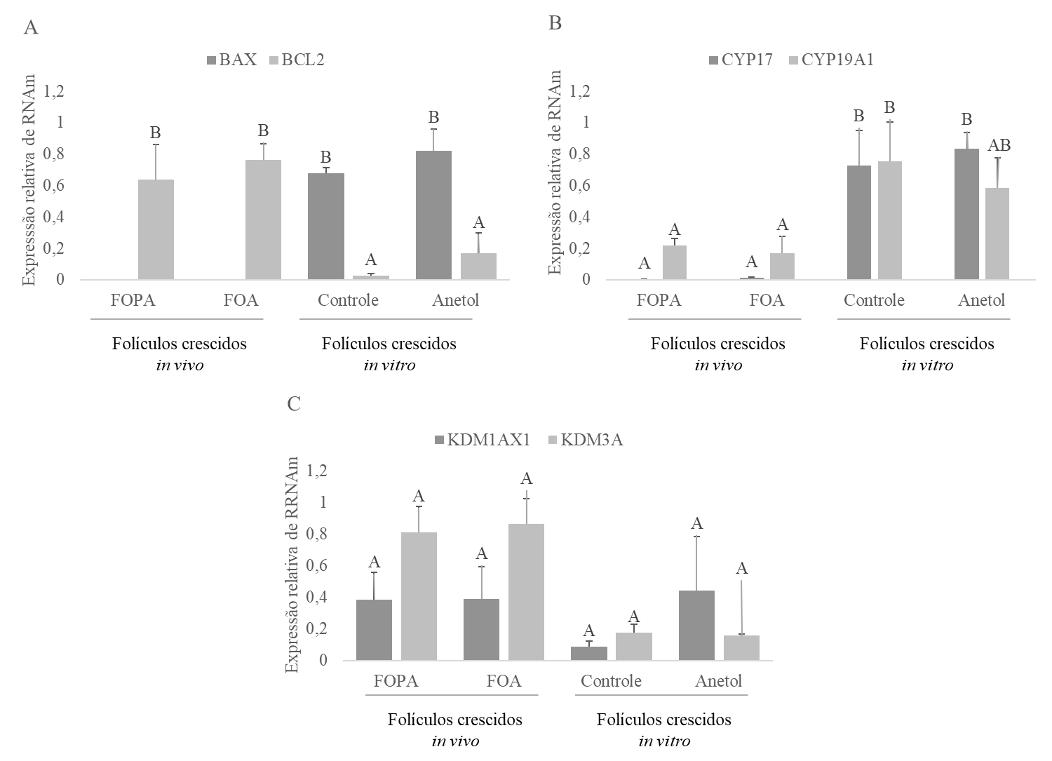
Figura 01: Expressão relativa (± EPM) de RNAm de genes relacionados a: A) apoptose, B) esteroidogênese e C) regulação da metilação em folículos caprinos crescidos in vivo e cultivados in vitro. Valores ^{A,B} sem uma letra comum indicando uma diferença entre os tratamentos dentro do mesmo ponto final (P < 0,05).

